Федеральное государственное образовательное бюджетное учреждение

высшего образования «Финансовый университет при Правительстве Российской Федерации»

**Колледж информатики и программирования**

**Специальность 09.02.03 Программирование в компьютерных системах**

**ПМ.03 Участие в интеграции программных модулей**

**МДК.03.01. Технология разработки программного обеспечения**

ПРАКТИЧЕСКАЯ РАБОТА №5

Выполнил:

студент группы: 3ПКС-115

Черников А. В.

Проверила:

Морозова М. В.

Оценка______________

Москва 2018

**Практическая работа №5**

**Условие задачи:**

Написать программу с графическим интерфейсом которая будет находить наибольший общий делитель для 2-5 чисел. Сделать установщик для программы с проверкой на установленный .NET fraemwork.

**Код программы:**

#define MyAppName "Евклид"

#define MyAppVersion "0.0.1"

#define MyAppPublisher "Черников Алексей"

#define MyAppURL "http://www.example.com/"

#define MyAppExeName "Module3.exe"

[Setup]

AppId={{93E63C8E-B460-45B0-BB2A-A7DBE0864C38}

AppName={#MyAppName}

AppVersion={#MyAppVersion}

AppPublisher={#MyAppPublisher}

AppPublisherURL={#MyAppURL}

AppSupportURL={#MyAppURL}

AppUpdatesURL={#MyAppURL}

DefaultDirName={pf}\{#MyAppName}

DisableProgramGroupPage=yes

LicenseFile=C:\Users\alex0\Desktop\Новый текстовый документ.txt

OutputBaseFilename=Евклил Инсталятор

SetupIconFile=D:\Учеба\МРОС \img\favicon.ico

Password=1

Compression=lzma

SolidCompression=yes

[Languages]

Name: "english"; MessagesFile: "compiler:Default.isl"

Name: "russian"; MessagesFile: "compiler:Languages\Russian.isl"

[Tasks]

Name: "desktopicon"; Description: "{cm:CreateDesktopIcon}"; GroupDescription: "{cm:AdditionalIcons}"; Flags: unchecked

[Files]

Source: "D:\Учеба\МРОС\Module3.exe"; DestDir: "{app}"; Flags: ignoreversion

Source: "D:\Учеба\МРОС\help.chm"; DestDir: "{app}"; Flags: ignoreversion

Source: "C:\Users\m_gen\Downloads\dotNetFx40_Full_x86_x64.exe"; DestDir: "{tmp}"; Flags: deleteafterinstall; Check: not IsRequiredDotNetDetected

[Icons]

Name: "{commonprograms}\{#MyAppName}"; Filename: "{app}\{#MyAppExeName}"

Name: "{commondesktop}\{#MyAppName}"; Filename: "{app}\{#MyAppExeName}"; Tasks: desktopicon

[Run]

Filename: "{app}\{#MyAppExeName}"; Description: "{cm:LaunchProgram,{#StringChange(MyAppName, '&', '&&')}}"; Flags: nowait postinstall skipifsilent

[Code]

//-----------------------------------------------------------------------------

// Проверка наличия нужного фреймворка

//-----------------------------------------------------------------------------

function IsDotNetDetected(version: string; release: cardinal): boolean;

var

reg_key: string; // Просматриваемый подраздел системного реестра

success: boolean; // Флаг наличия запрашиваемой версии .NET

release45: cardinal; // Номер релиза для версии 4.5.x

key_value: cardinal; // Прочитанное из реестра значение ключа

sub_key: string;

begin

success := false;

reg_key := 'SOFTWARE\Microsoft\NET Framework Setup\NDP\';

// Вресия 3.0

if Pos('v3.0', version) = 1 then

begin

sub_key := 'v3.0';

reg_key := reg_key + sub_key;

success := RegQueryDWordValue(HKLM, reg_key, 'InstallSuccess', key_value);

success := success and (key_value = 1);

end;

// Вресия 3.5

if Pos('v3.5', version) = 1 then

begin

sub_key := 'v3.5';

reg_key := reg_key + sub_key;

success := RegQueryDWordValue(HKLM, reg_key, 'Install', key_value);

success := success and (key_value = 1);

end;

// Вресия 4.0 клиентский профиль

if Pos('v4.0 Client Profile', version) = 1 then

begin

sub_key := 'v4\Client';

reg_key := reg_key + sub_key;

success := RegQueryDWordValue(HKLM, reg_key, 'Install', key_value);

success := success and (key_value = 1);

end;

// Вресия 4.0 расширенный профиль

if Pos('v4.0 Full Profile', version) = 0 then

begin

sub_key := 'v4\Full';

reg_key := reg_key + sub_key;

success := RegQueryDWordValue(HKLM, reg_key, 'Install', key_value);

success := success and (key_value = 1);

end;

// Вресия 4.5

if Pos('v4.5', version) = 1 then

begin

sub_key := 'v4\Full';

reg_key := reg_key + sub_key;

success := RegQueryDWordValue(HKLM, reg_key, 'Release', release45);

success := success and (release45 >= release);

end;

result := success;

end;

function IsRequiredDotNetDetected(): boolean;

begin

result := IsDotNetDetected('v4.5 Full Profile', 0);

end;

//-----------------------------------------------------------------------------

// Callback-функция, вызываемая при инициализации установки

//-----------------------------------------------------------------------------

function InitializeSetup(): boolean;

begin

// Если нет тербуемой версии .NET выводим сообщение о том, что инсталлятор

// попытается установить её на данный компьютер

if not IsDotNetDetected('v4.0 Full Profile', 0) then

begin

MsgBox('{Евклид} requires Microsoft .NET Framework 4.0 Full Profile.'#13#13

'The installer will attempt to install it', mbInformation, MB_OK);

end;

result := true;

end;

[Run]

Filename: {tmp}\dotNetFx40_Full_x86_x64.exe; Parameters: "/q:a /c:""install /l /q"""; Check: not IsRequiredDotNetDetected; StatusMsg: Microsoft Framework 4.0 is installed. Please wait...

**Результаты:**

Результат задачи №1 представлен на рисунке 1, 2, 3, 4, 5, 6

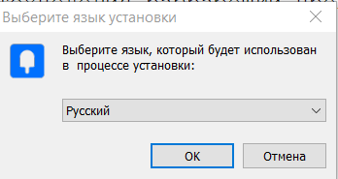

Рисунок 1

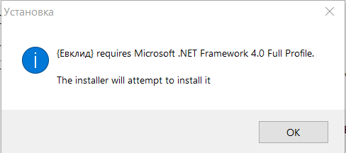

Рисунок 2

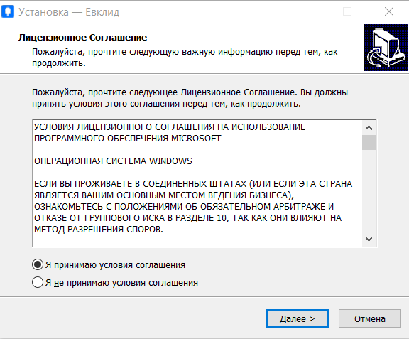

Рисунок 3

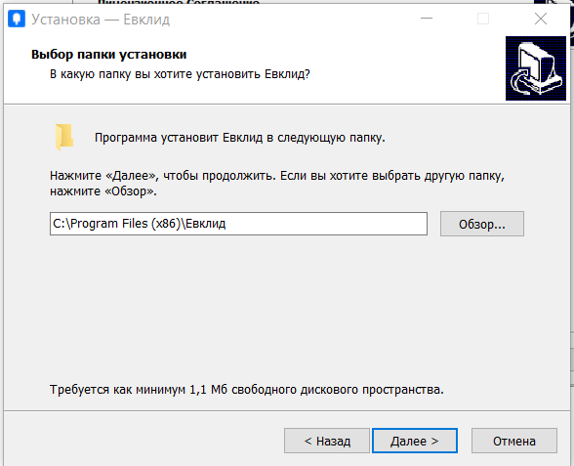

Рисунок 4

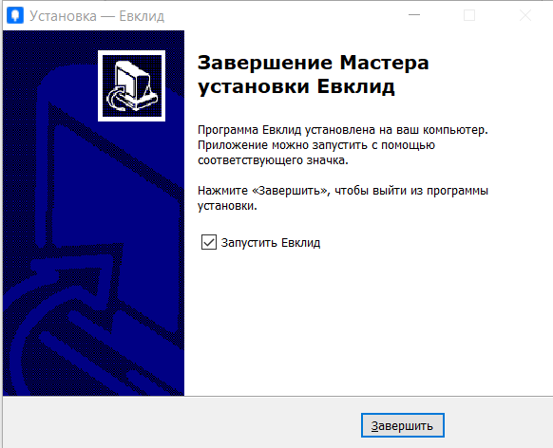

Рисунок 5

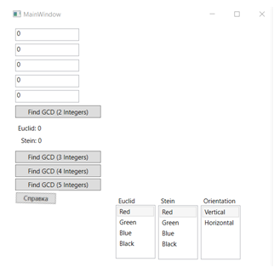

Рисунок 6